第一章：计算机系统漫游

源程序文件的处理流程：

1. 预处理器（cpp）:根据#开头的命令修改原始的.c文件，生成.i文件
2. 编译器（ccl）：将.i文件转换成包含汇编语言的.s文件
3. 汇编器（as）：将.s文件转换成二进制的机器语言(.o文件)
4. 链接器（ld）：合并程序中引用到的一些外部的文件库，生成可执行的目标程序

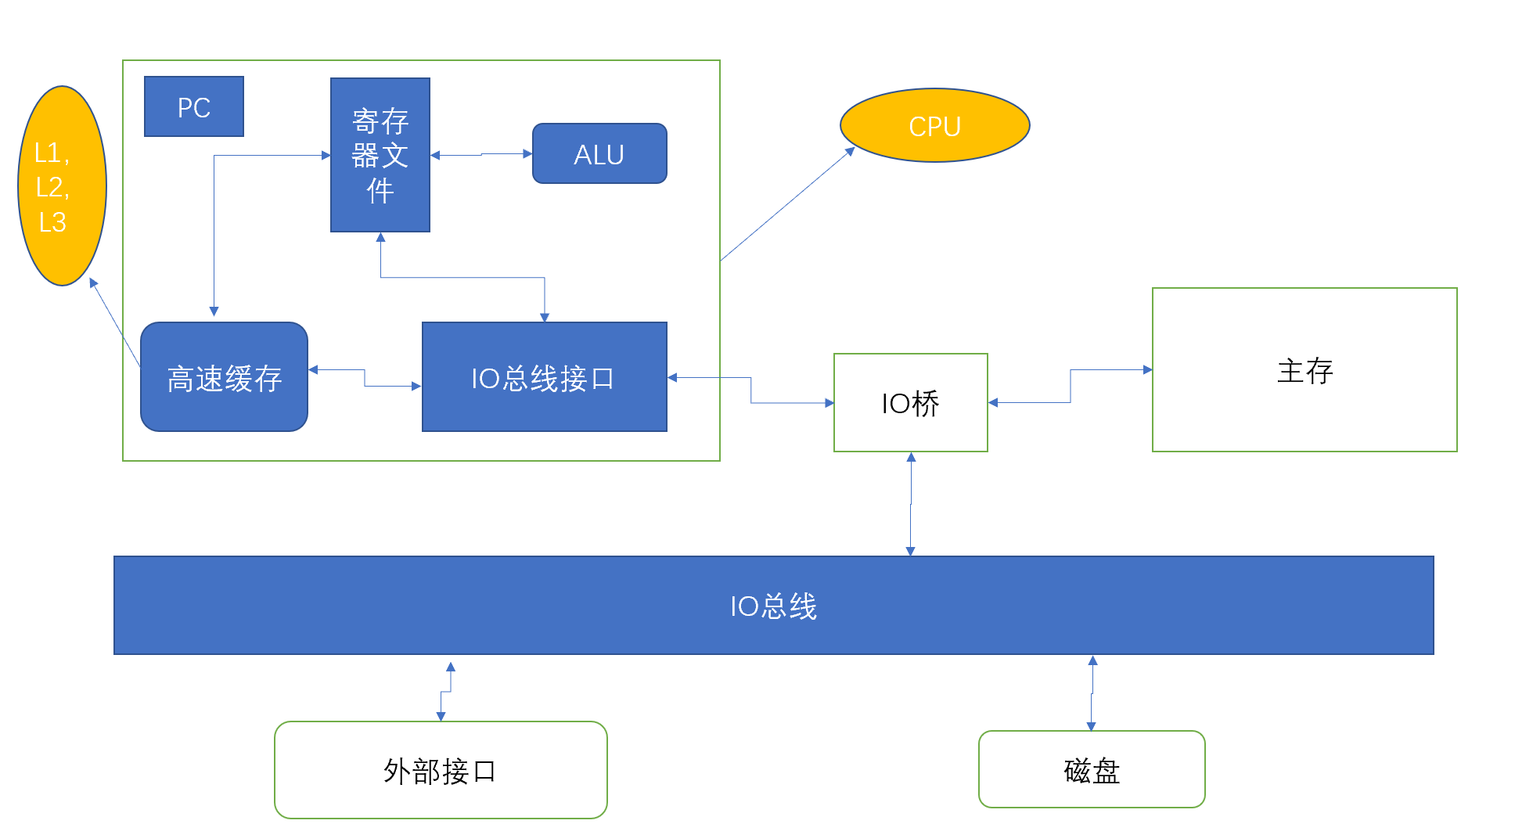

计算机系统的硬件模型如上图所示CPU模块包含了PC，寄存器文件，ALU,高速缓存这些模块，通过总线接口和外部进行通信。

PC：程序计数器，总是指向下一行指令的内存地址（类似于java虚拟机中的程序计数器）

寄存器文件：小型的存储设备，存取速度非常快，用于存放临时数据（类似于java虚拟机中的临时变量表的概念）

ALU：逻辑运算单元，运算速度非常快（类似于java虚拟机的栈的功能）

高速缓存：内存比寄存器大几个数量级，但是存取速度比寄存器慢5到10倍

主存：存放数据的模块，用来存储执行进程的数据（有点类似java的堆的概念）

磁盘：存放持久化的数据

IO总线：传输数据的通道

外部接口：接一些外部设备，比如鼠标，U盘，显示器，键盘等等

Amdahl定律

说明在做程序优化时，应当更加注重程序的主要耗时部分的性能优化

计算加速比公式为：

S = Told/Tnew = 1/[(1 -a) +a/k](a为优化前该部分耗时所占的比重，k为该部分性能提升的比例，即优化前该部分耗时和优化后该部分耗时的比值)

计算机系统的抽象

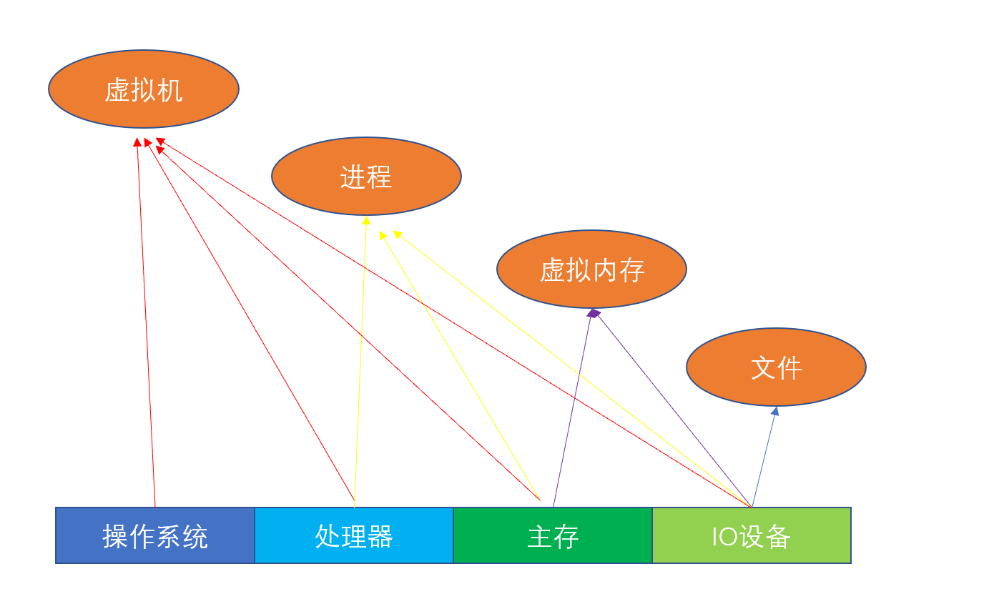

本章存疑：

1.对一些概念还是比较模糊，比如指令级并行部分，还有虚拟内存的实现

2.关于多线程还有一个疑惑，一个CPU是不是在一个时间点只能执行一个程序？书上说有的处理器可以让每个核执行两个程序。这和我理解的有偏差。